Государственное бюджетное профессиональное образовательное учреждение

«Нижегородский радиотехнический колледж»

МДК 11.01 Технология разработки и защиты баз данных.

ОТЧЁТ

по практической работе.

Тема «**Запросы в СУБД**»

Выполнил: Проверил: обучающийся группы 2ИСиП-19-1 Преподаватель Мамонов Антон Гутянская Е.М.

Нижний Новгород

2021 г.

Задание 1.

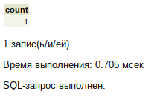SELECT count( * ) FROM tickets;

SELECT count( * ) FROM tickets WHERE passenger_name LIKE '% %';

SELECT count( * ) FROM tickets WHERE passenger_name LIKE '% % %';

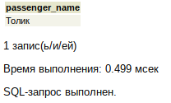SELECT count( * ) FROM tickets WHERE passenger_name LIKE '% %%';

Задание 2.

SELECT passenger_name FROM tickets WHERE passenger_name LIKE '_____%';

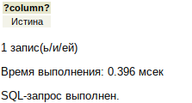

Задание 3. select 'abc' similar TO 'abc'

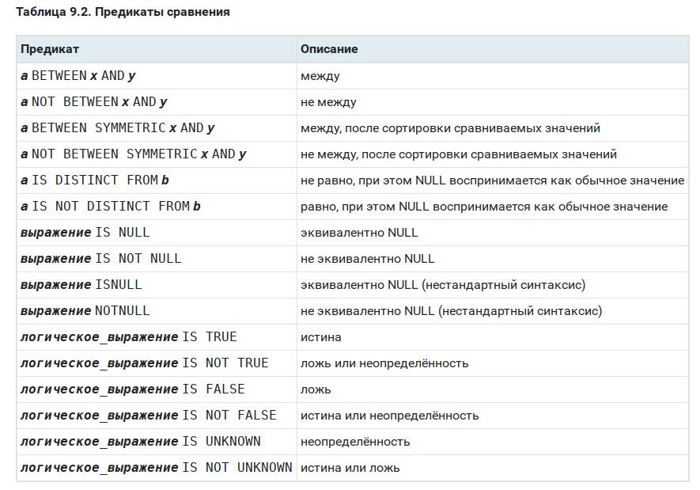

Задание 4.

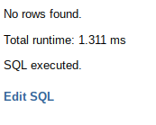Задание 6.

SELECT DISTINCT departure_city, arrival_city, model

FROM routes r

JOIN air.aircrafts a ON r.aircraft_code = a.aircraft_code

where model='%Boeing%'

ORDER BY 1;

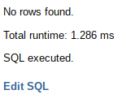Задание 7.

SELECT DISTINCT departure_city, arrival_city

FROM routes r

JOIN air.aircrafts a ON r.aircraft_code = a.aircraft_code

WHERE a.model = 'Boeing 777-300'

ORDER BY 1;

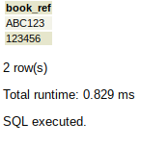

Задание 8.

select book_ref from air.tickets

union

select book_ref from air.bookings

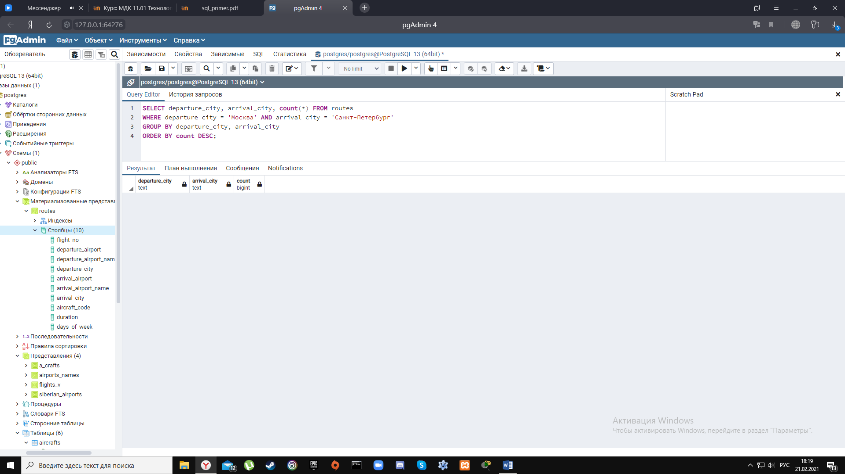

Задание 9.

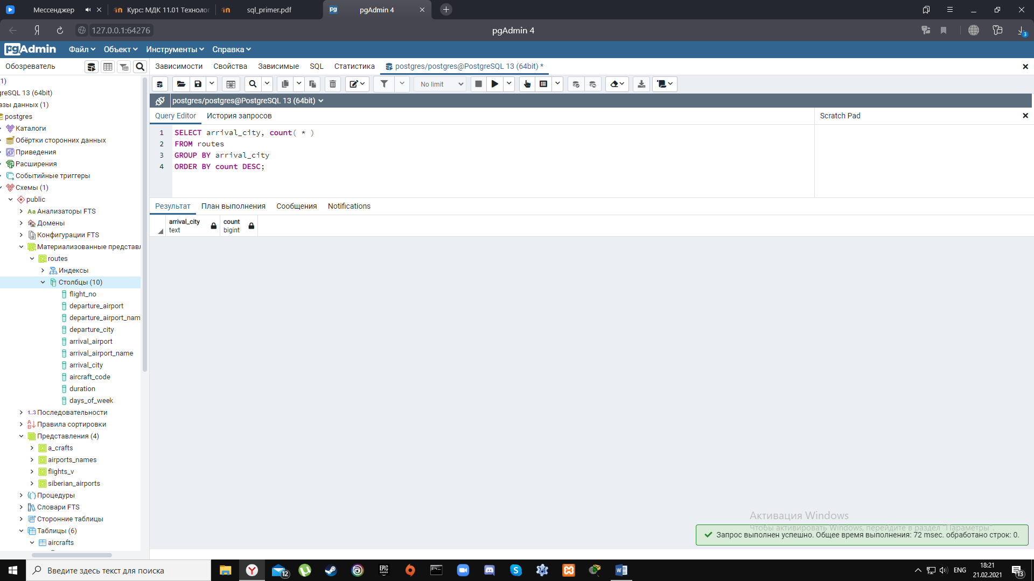

Задание 10.

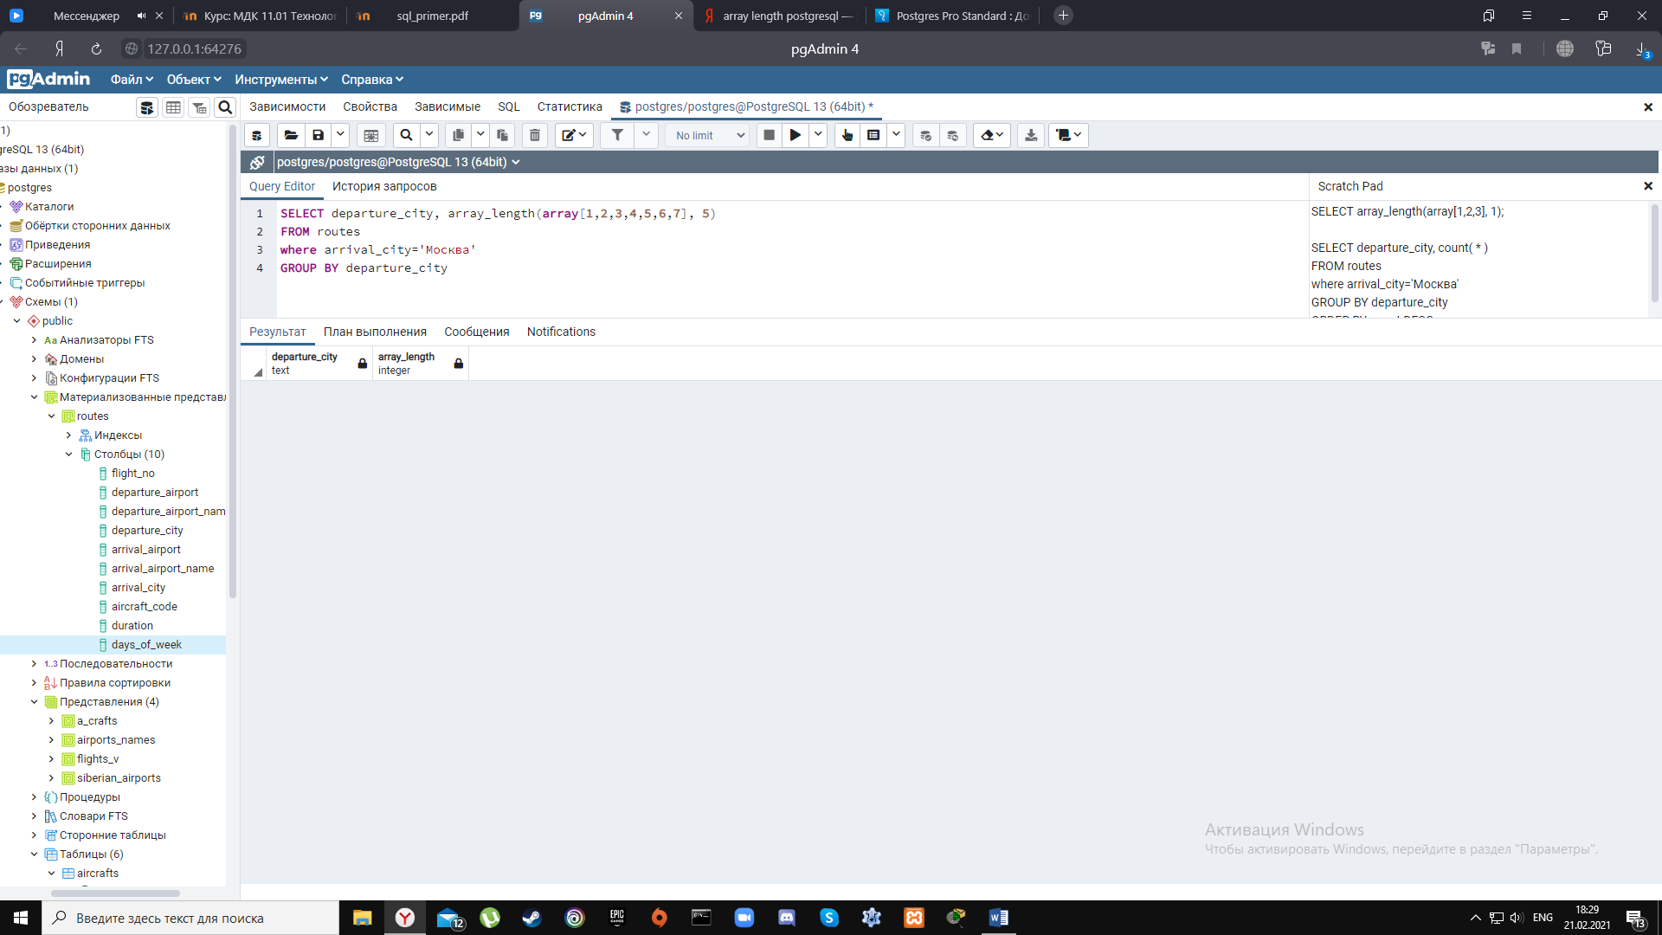

Задание 11.

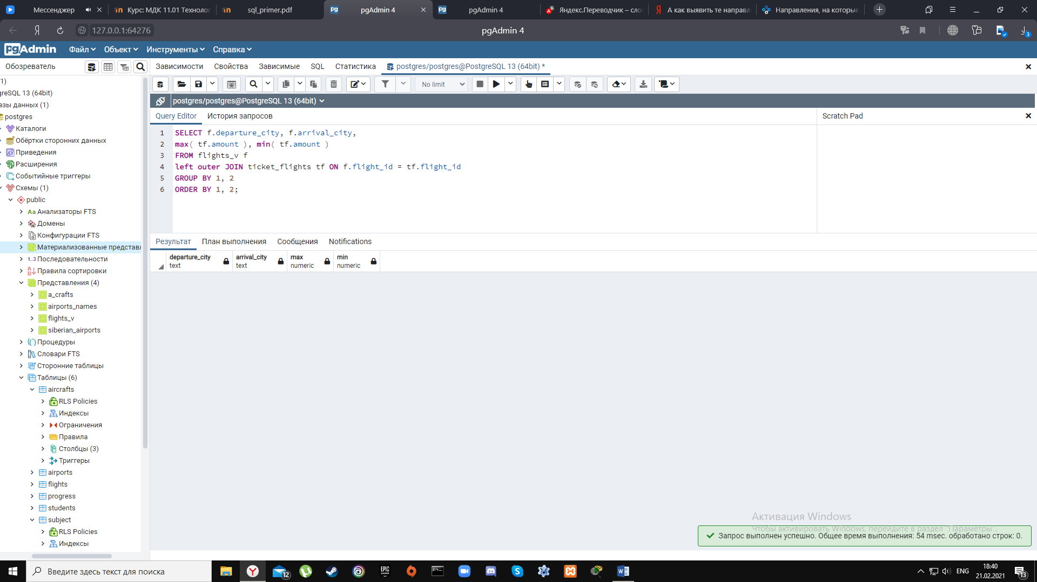

Задание 13.

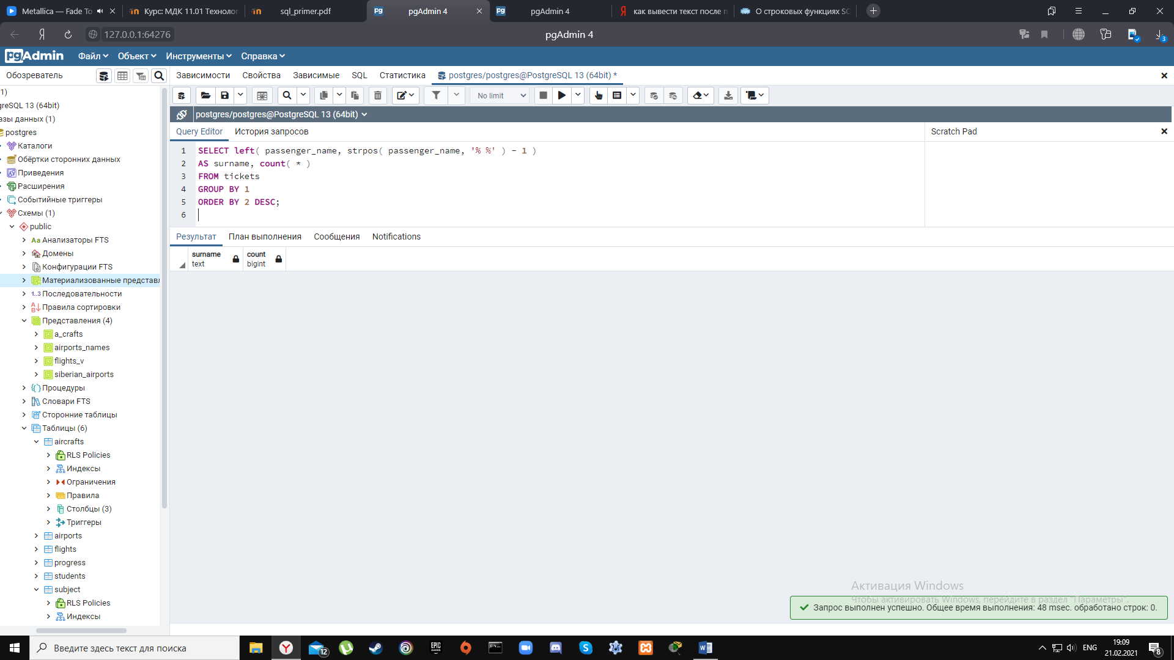

Задание 14.

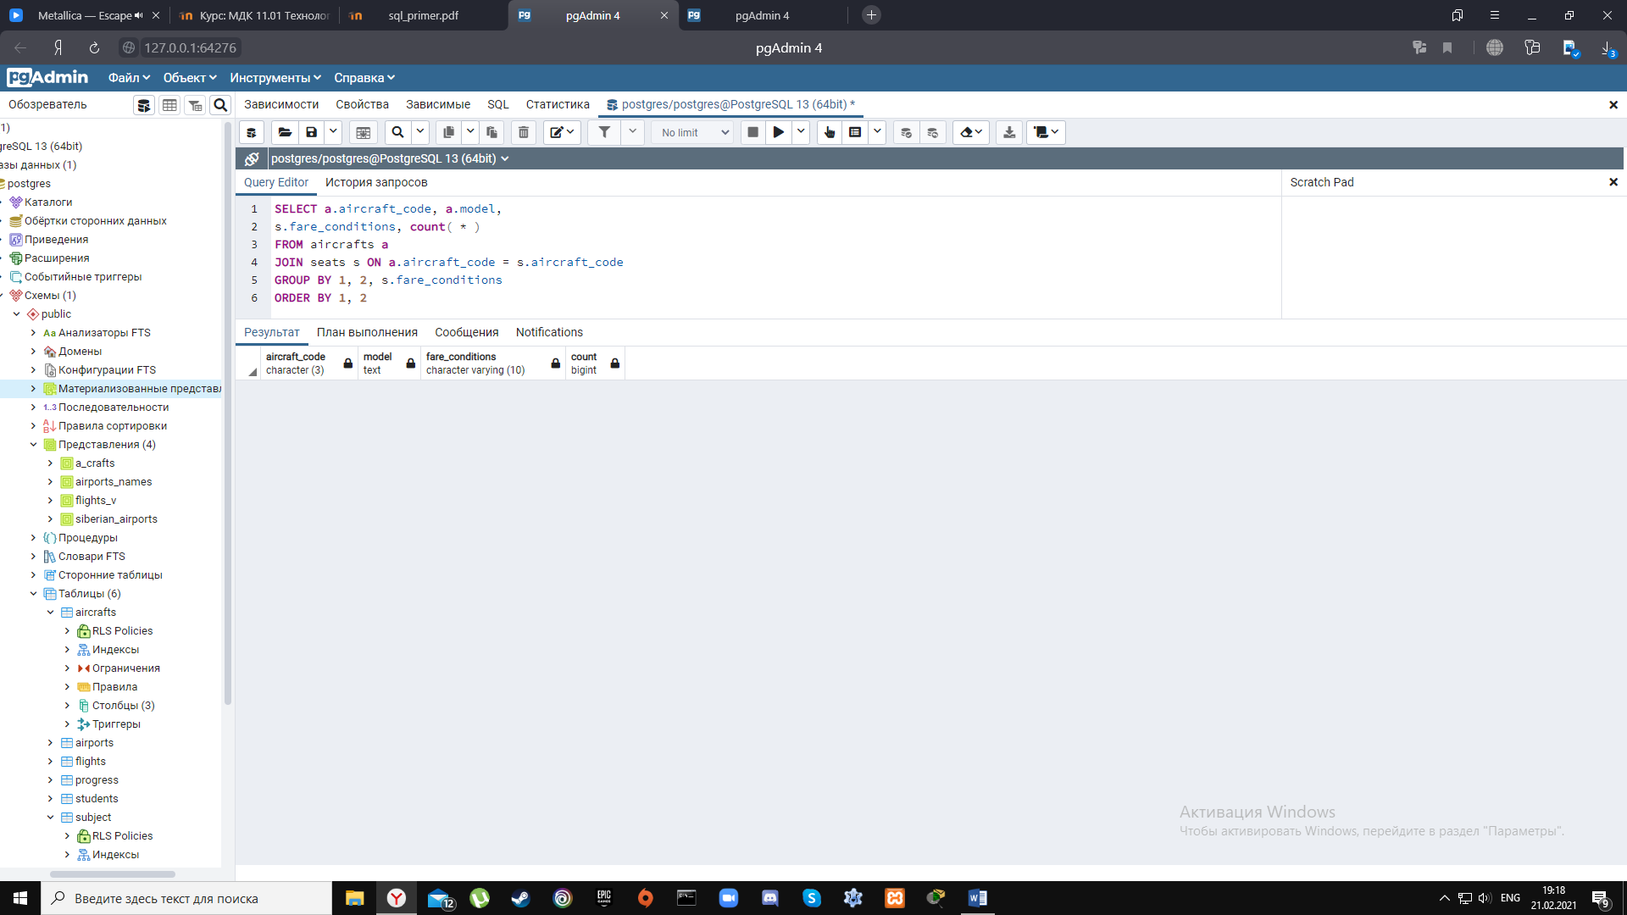Задание 17.

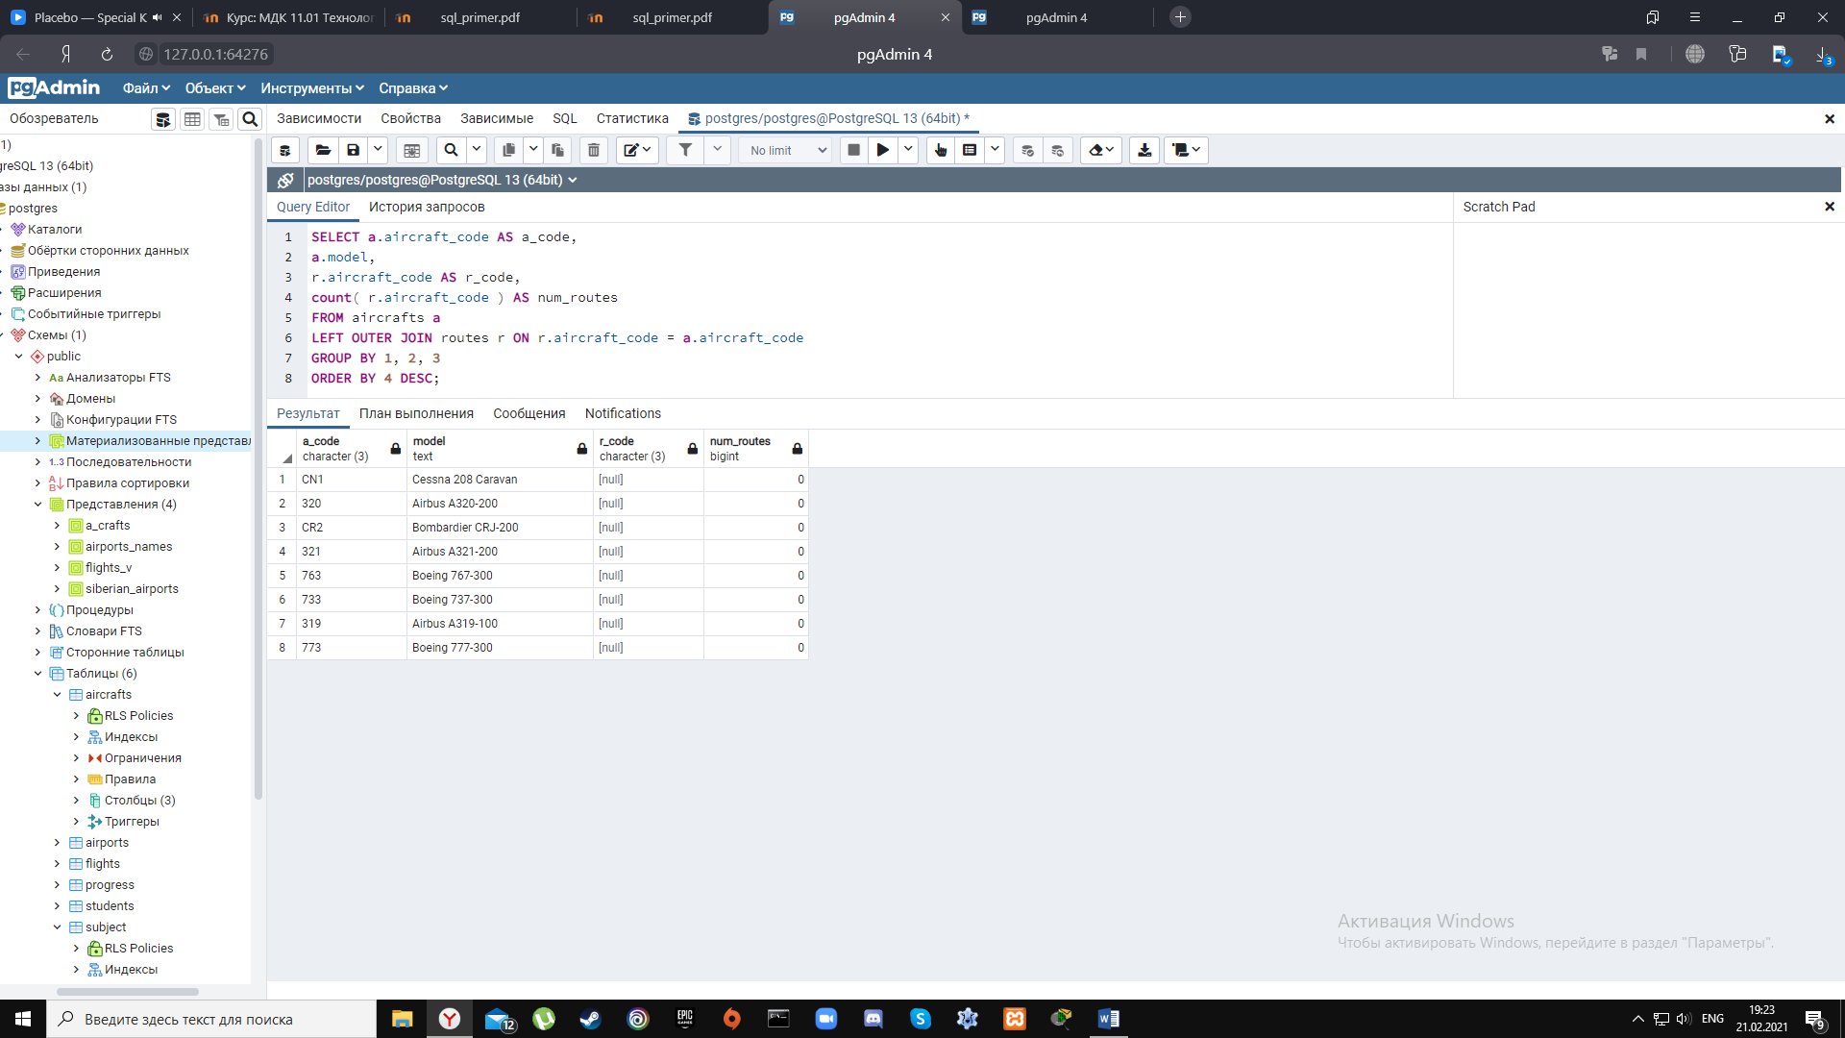

Задание 18.

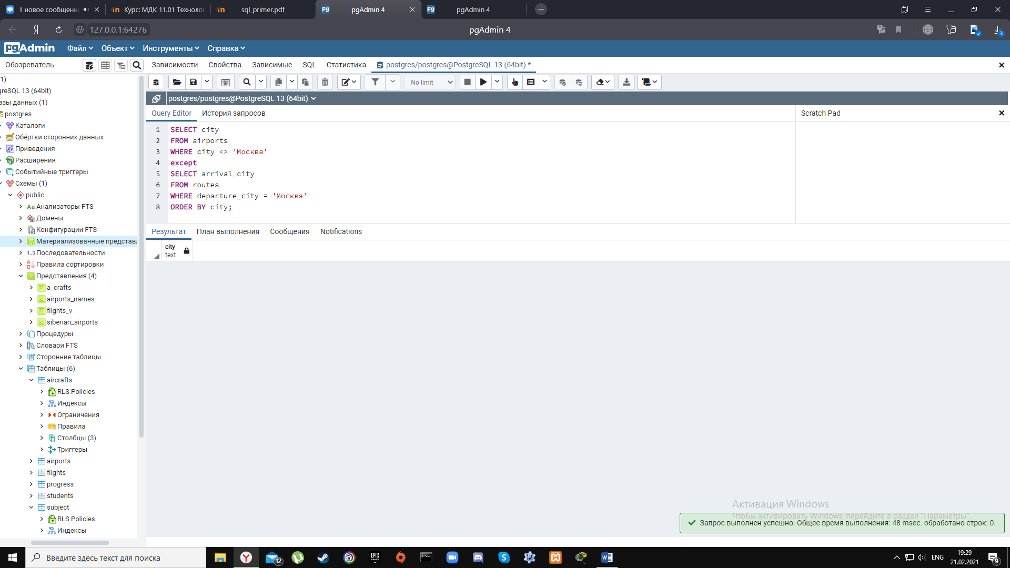

Задание 21.

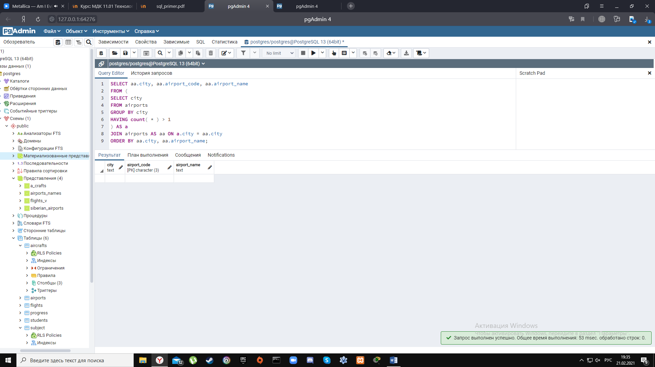

Задание 22. Использование count необязательно

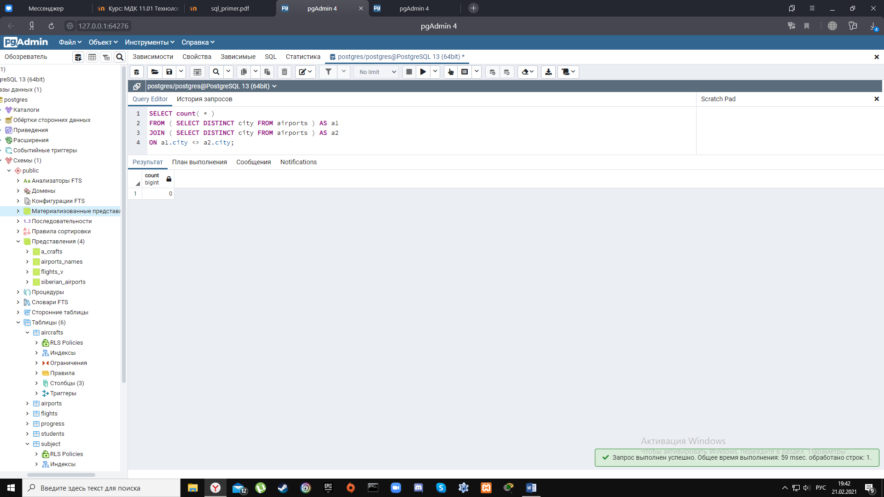

Задание 23.

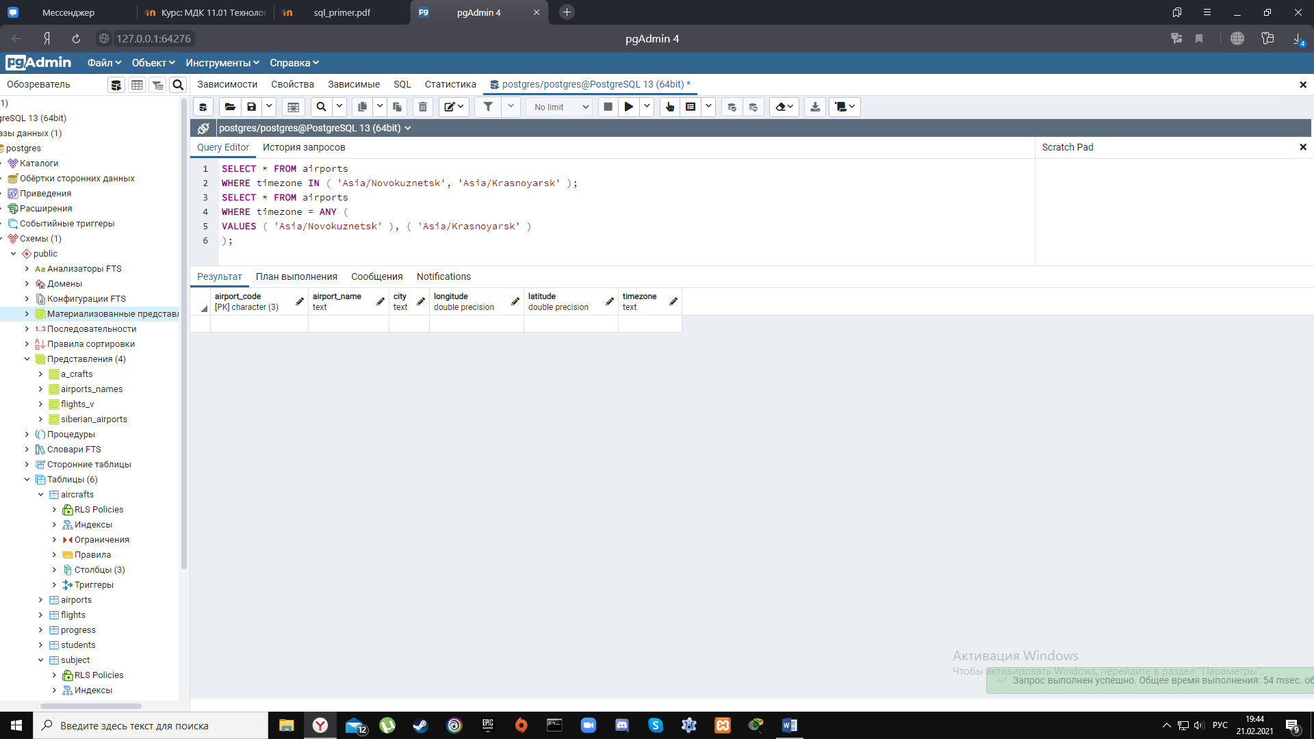Задание 24.

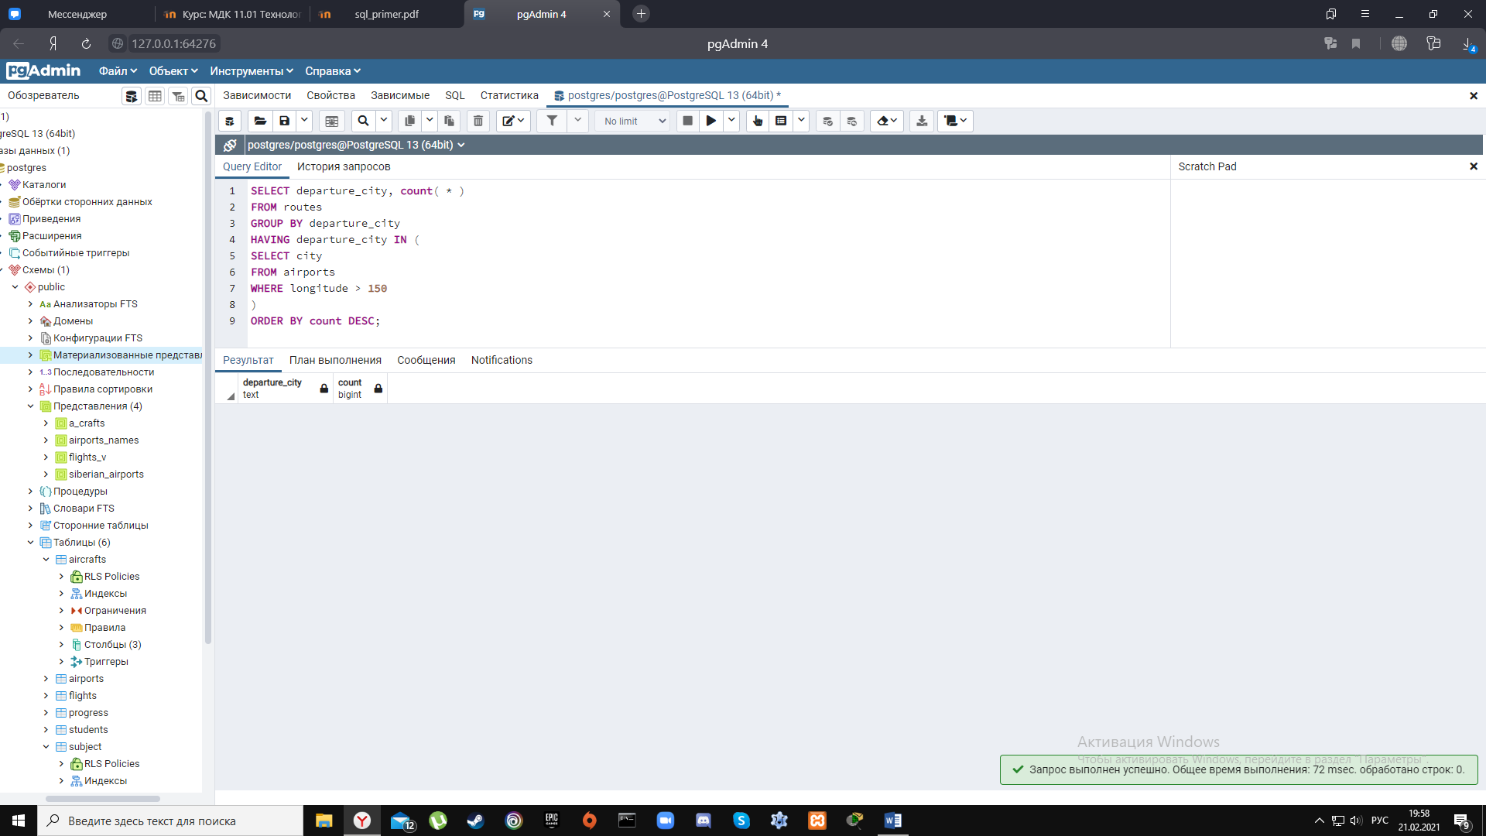

Задание 25.

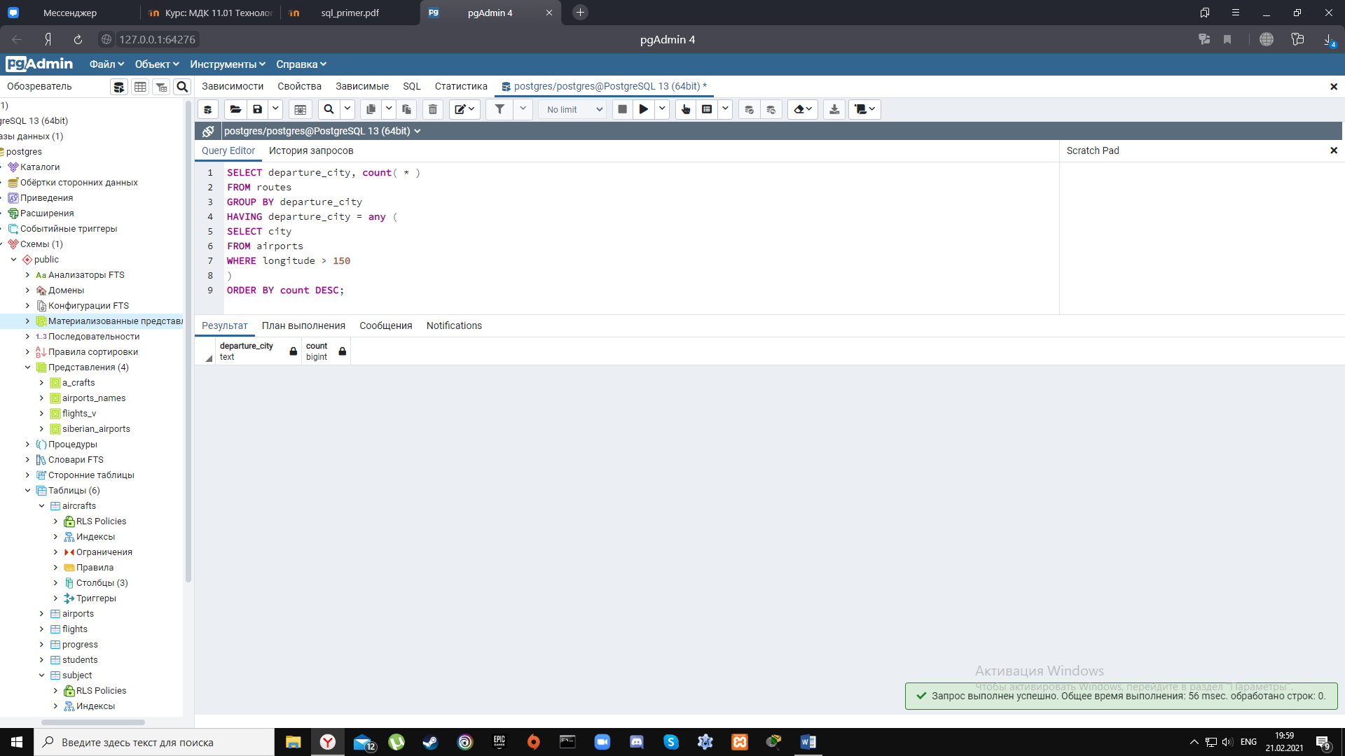

Задание 26.